Caso de Estudio
A continuación, presentamos una serie de elementos de estudio que servirán para analizar el caso, adoptar estrategias de prueba y utilizar diferentes técnicas para diseñar los casos de prueba correspondientes.

Realizaremos pruebas sobre los grupos de un modelo de seguridad. El código fuente y base de datos para el diseño y ejecución de las pruebas será proporcionado por la cátedra.

Requerimientos
Un grupo tendrá: código, descripción, y estado. El código de grupo lo identifica unívocamente, podrá ser alfanumérico, no podrá estar en blanco. La descripción no podrá repetirse, ni estar en blanco.

Diagrama de Caso de Uso

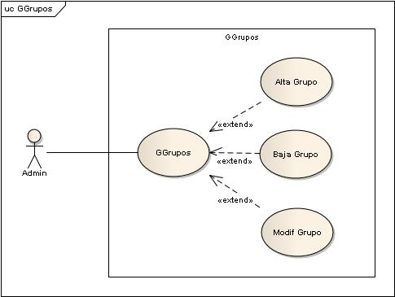

Interfaz

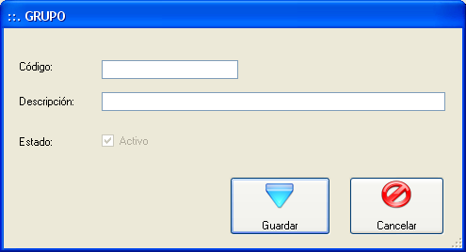

Arquitectura: N capas
- VISTA.frmgrupo.cs,
- CONTROLADORA.grupos.cs,
- MODELO.grupos.cs,
- ENTIDADES.grupo.cs

Clases Relacionadas
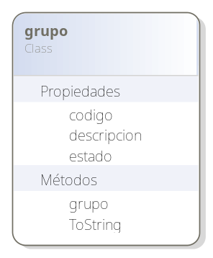
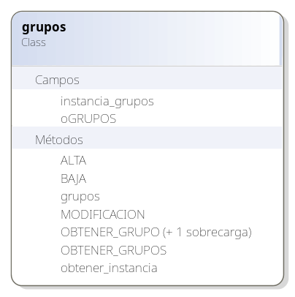
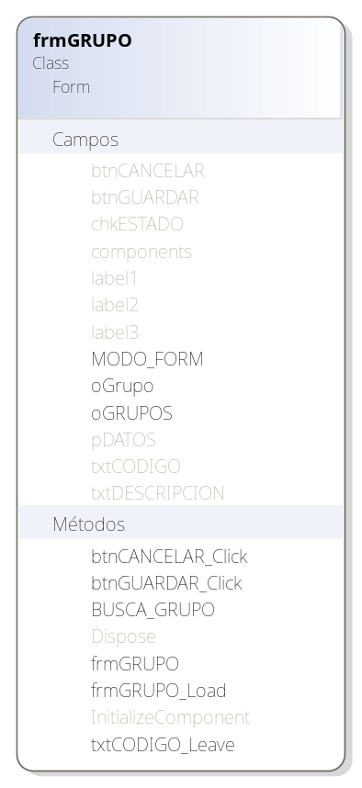

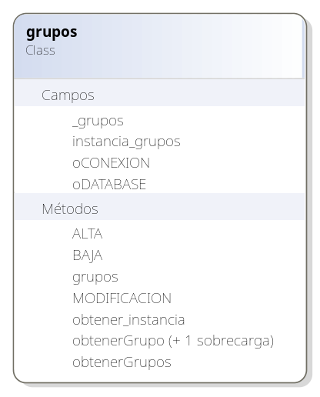

1. Prueba de Unidad – Prueba de Caja Blanca: Ruta Básica

Ejemplo

Clase: MODELO.grupos
Operación: obtenerGrupo(gCodigo)

public ENTIDADES.grupo obtenerGrupo(string gCodigo)
{
ENTIDADES.grupo eGrupo;
eGrupo = _grupos.Find(delegate(ENTIDADES.grupo dGrupo) { return
1
dGrupo.codigo == gCodigo; });

if (eGrupo != null)
{
ENTIDADES.grupo rGrupo = new ENTIDADES.grupo();
rGrupo.codigo = eGrupo.codigo;
rGrupo.descripcion = eGrupo.descripcion;
2
rGrupo.estado = eGrupo.estado;
return rGrupo;
}
else
{
3
return null;
}
4
}

GRAFICA DE FLUJO
1
3
2
4
R₁
R₂

COMPLEJIDAD CICLOMATICA
V(G) = 2 regiones
V(G) = 1 nodo predicado + 1 = 2
V(G) = 4 aristas – 4 nodos + 2 = 2

RUTAS INDEPENDIENTES
Ruta 1: 1-3-4
Ruta 2: 1-2-4

CASOS DE PRUEBA
Ruta 1: 1-3-4
Valores de entrada: gCodigo = “LOG” (código de grupo no existente)
Valores de esperados: null (objeto nulo)

Ruta 2: 1-2-4
Valores de entrada: gCodigo = “ADMIN” (código de grupo existente)
Valores de esperados: grupo ADMIN

RESULTADOS DE LA PRUEBA
Se ha probado cada ruta independiente al menos una vez, y los resultados de la prueba fueron los esperados, por ende, la prueba no ha sido exitosa. No hay que realizar correcciones.

2. Prueba de Unidad – Prueba de Caja Negra: Partición Equivalente

Consignas
En base al caso obtenerGrupo(), derivar casos de prueba por el método de Partición Equivalente.

Según la condición de entrada, definir las clases de equivalencia válidas e inválidas para cada entrada del dominio.

Dominio de Entrada
- Código

Ejecutar los casos de prueba para cada entrada del dominio, y validar los resultados de acuerdo a los requerimientos especificados.

Atributo: Código
Tipo condición: valor específico
Entrada Válida:
1 - “ADMIN” (existente)
Entradas Inválidas:
2 - “ ” (vacío),
3 - “LOG” (valor inexistente).

Resultados:
1 – Retorna el grupo buscado
2 – Retorna null (vacío).
3 – Retorna null (vacío).

RESULTADOS DE LA PRUEBA
Los resultados obtenidos en la ejecución de los casos de prueba fueron los esperados, por ende, la prueba no ha sido exitosa. No hay que realizar correcciones.

3. Prueba de Integración – Prueba de Caja Blanca: Ruta Básica

Consignas
- Utilizando como base el código que se muestra a continuación, dibujar la gráfica de flujo correspondiente.
- Determinar la complejidad ciclomática de la gráfica de flujo resultante.
- Determinar un conjunto básico de rutas linealmente independientes.
- Diseñar los casos de prueba que permitan la ejecución de cada ruta en el conjunto básico.
- Ejecutar los casos de prueba y comparar los resultados obtenidos con los resultados esperados.

Clase: VISTA.frmgrupo.cs
Operación: btnGUARDARClick()

private void btnGUARDAR_Click(object sender, EventArgs e)
{
if (txtDESCRIPCION.Text == "")
{
MessageBox.Show("Debe ingresar la descripción", "ATENCION");
txtDESCRIPCION.Focus();
return;
}

oGrupo.codigo = txtCODIGO.Text;
oGrupo.descripcion = txtDESCRIPCION.Text;
oGrupo.estado = chkESTADO.Checked;

if (MODO_FORM == "A")
{
oGRUPOS.ALTA(oGrupo);
}
else
{
oGRUPOS.MODIFICACION(oGrupo);
}
this.DialogResult = DialogResult.OK;
}

GRAFICA DE FLUJO

COMPLEJIDAD CICLOMATICA
V(G) = regiones =
V(G) = nodos predicado + 1 =
V(G) = aristas – nodos + 2 =

RUTAS INDEPENDIENTES
Ruta 1:
Ruta 2:
Ruta 3:
…
Ruta n:

CASOS DE PRUEBA
Ruta 1:
Valores de entrada:
Valores esperados:

Ruta 2:
Valores de entrada:
Valores esperados:

…

Ruta n:
Valores de entrada:
Valores esperados:

RESULTADOS DE LA PRUEBA

4. Prueba de Validación – Prueba de Caja Negra: Partición Equivalente

Consignas
En base al caso de uso “Alta Grupo”, derivar casos de prueba por el método de Partición Equivalente.

Según la condición de entrada, definir las clases de equivalencia válidas e inválidas para cada entrada del dominio.

Dominio de Entrada
- Código
- Descripción

Ejecutar los casos de prueba para cada entrada del dominio, y validar los resultados de acuerdo a los requerimientos especificados.

CASOS DE PRUEBA

Atributo: Código
Tipo condición:
Entrada Válida:
Entradas Inválidas:

Resultados:

Atributo: Descripción
Tipo condición:
Entrada Válida:
Entradas Inválidas:

Resultados:

RESULTADOS DE LA PRUEBA

